Тема урока: Фотосинтез
Цели и задачи урока:
1. Образовательная цель: Раскрыть сущность процесса фотосинтеза и его значения для жизни на Земле
Задачи:
- Познакомиться с историей открытия фотосинтеза.
- Изучить результаты экспериментов по выявлению условий, необходимых для процесса фотосинтеза.
- Выявить приспособления растений к фотосинтезу.
- продолжить формирование понятия о питании растений;
- познакомить учащихся с воздушным способом получения растениям веществ, необходимых для питания; раскрыть понятие "фотосинтез"
- раскрыть значение фотосинтеза в природе и жизни человека;
- обратить внимание учащихся на проблему загрязнения воздушной среды.

2. Развивающая цель: развивать логическое мышление, навыки самостоятельной работы, умение делать выводы из анализа результатов эксперимента и предъявлять результаты своей деятельности.
Задачи:
- развивать умение выделять главное и устанавливать причинно-следственные связи;
- развивать умение использовать ранее приобретенные знания для получения новых знаний;
- развивать навыки самостоятельной работы с новым материалом, умение делать выводы и обобщения;
- развивать умение работать в группе, предъявлять результаты своей деятельности, умение слушать и слышать своего товарища.
- развивать навыки устной монологической речи.
3. Воспитательная цель: Воспитывать бережное отношение к зеленым растениям, исходя из знаний об их роли в жизни человека и всех живых организмов на Земле.
Тип урока: изучение нового материала с элементами лабораторной работы.
Методы обучения: репродуктивные (вступительные слова учителя), частично-поисковые (самостоятельная работа в группах с познавательными материалами), проблемный метод (при решении проблемных заданий),наглядности,информационных технологий использование РЭШ
Формы работы: вступительное слово учителя, задания по материалам РЭШ,групповая работа по решению познавательных заданий, выступления представителей групп с результатами своей познавательной деятельности, заполнение таблицы, общее обсуждение проблемных заданий,видеофильм «Фотосинтез» РЭШ, проверка усвоения новых знаний .
Оборудование: познавательные материалы и задания, кинофрагмент “Фотосинтез” по материалам РЭШ, Информационные листы ,шаблон с изображением зеленого растения для создания схемы условий протекания фотосинтеза, опорные конспекты на каждого ученика,кроссворды на каждого ученика,сигнальные карточки

План урока
- Вступительное слово учителя,решение кроссворда
- Задания на проверку по теме «Строение клетки»,используя материалы РЭШ
- эксперименты по выявлению условий, необходимых для фотосинтеза.
- Видеофтильм «Фотосинтез» из базы РЭШ
- Приспособления растений к фотосинтезу.
- Значение фотосинтеза в природе и жизни человек

Решение кроссворда с целью выяснения темы урока
1.Вещество, способствующее скорейшему созреванию плодов
2.Стебель,с расположенными на нем листьями и почками
3. один из видов распространения семян
4. венчик+чашечка
5.группы цветков,расположенных близко друг к другу в определенном порядке
6. видоизмененный подземный побег
7. центральная часть стебля
8. зеленые пластиды
9. видоизмененный укороченный побег, служащий для семенного размножения
10. составляющие пестика

1 | 2 | 3 | 4 | 5 | 6 | 7 | 8 | 9 | 10

Ответы на кроссворд:1.фосфор;2.побег;3.ветер;4.околоцветник;5.соцветия;6.луковица;7.сердцевина;8.хлоропласты;9.цветок;10.завязь
Таким образом тема урока ключевое слово кроссворда ФОТОСИНТЕЗ
Повторение изученного ранее,используя материалы РЭШ по строению клетки

Изучение нового материала. Постановка проблемы
Изучение нового материала происходит в форме групповой работы. После вступительного слова учителя класс разбивается на 4 группы, каждая из которых получает карточку с материалом для анализа и вопросами.
Задание каждой группе: выполнив задания, указанные в карточке, рассказать о своих выводах классу. Время на работу с карточкой – 5-10 минут. Затем выступления представителей групп.
Перед выступлением представителей групп учитель рассказывает предысторию вопроса.
Уже в Древней Греции ученые пытались ответить на вопрос: как питаются растения? Они видели, что человек и животные существуют за счет потребляемой пищи. Но какую пищу поглощает растение и как оно это делает?
Было совершенно ясно, что растение не может жить без почвы. Поэтому сначала предполагали, что именно из почвы растение получает все необходимое. Богатая фантазия помогала представить на кончиках корней маленькие ротики, которые поедают почвенные частицы.
В XVII веке голландский врач Ян Баптист ван Гельмонт доказал, что почва для растения не самое главное.
Более трехсот лет назад ученый Ван-Гельмонт поставил опыт: поместил в горшок 80 кг земли и посадил в него ветку ивы, предварительно взвесив её. Растущему в горшке растению в течении пяти лет не давали никакого питания, а только поливали дождевой водой, не содержащей минеральных солей. Взвесив иву через пять лет, Ван- Гельмонт обнаружил, что вес её увеличился на 65 кг, а вес земли в горшке уменьшился всего на 50 грамм. Откуда растение добыло 64 кг 950 г питательных веществ, для Ван-Гельмонта осталось загадкой.
Вопрос: Как вы думаете, за счет чего растение потяжелело на 64 кг 950 г?
Учащиеся делают различные предположения
Многие из вас близки к правильному ответу, но чтобы дать полный правильный ответ, нам пока недостаточно знаний, поэтому Для того чтобы найти ответы на поставленные вопросы, я предлагаю вам стать на этом уроке исследователями-специалистами по конкретным вопросам. Для этого мы будем работать в группах (дети на группы разделены заранее). Время выполнения задания – 7 минут
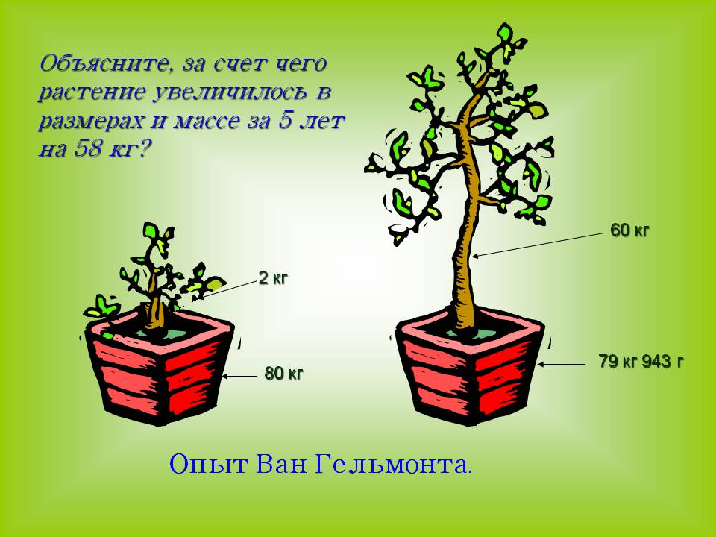

1 группа работает с информационным листом №1(Приложение №1)
(группа изучает доказательства необходимости света для процесса фотосинтеза).
2 группа работает с информационным листом №2(Приложение №2)
(группа изучает доказательства необходимости углекислого газа для процесса фотосинтеза).
3 группа работает с информационным листом №3(Приложение №3)
(группа изучает доказательства необходимости хлорофилла для процесса фотосинтеза).
4 группа работает с информационным листом №4(Приложение №4)
(группа изучает доказательства выделения растением на свету кислорода)
Также каждой группе выдается шаблон (приложение 5) с изображением зеленого растения. Обучающиеся должны после изучения информационного листа, конкретных выводов изобразить на нем условие для протекания фотосинтеза, которые они вывели в своей группе. Этот лист при представлении результатов работы прикрепляется на доску.
Давайте обменяемся информацией о результатах ваших исследований
Выступление групп
Во время выступления представителей групп остальные ребята заполняют таблицу в тетради.
История открытия фотосинтеза.
Автор опыта | Описание и результат опыта | Вывод
1600г.  Бельгийский естествоиспытатель  Ян ван Гельмонт | За пять лет масса выращенной в бочке ивы увеличилась примерно в 30 раз, а масса почвы уменьшилась всего на 57 г. | Растение строит тело с участием воды
1771г.  Английский химик  Джозеф Пристли | Под стеклянным колпаком мышь через некоторое время погибала, а в присутствии растения жила. | Растение выделяет кислород
1779г.  Голландский врач  Ян Ингенхауз | На помещенной в воду ветке ивы пузырьки кислорода выделялись. В темноте пузырьков не наблюдалось. | Кислород выделяется только на свету
1782г.  Швейцарский ученый  Жан Сенебье | С увеличением содержания в воде углекислоты увеличивается и количество выделяемых листьями пузырьков “чистого воздуха” (кислорода). | Кислород выделяется только в присутствииуглекислого газа
1864г.  Немецкий ботаник  Юлиус Сакс | В растениях на свету образуется крахмал, который выявляется йодной пробой. | На свету в растениях образуется крахмал
 | На участках листа герани, лишенных хлорофилла, крахмал не образуется | Крахмал образуется только в зеленых листьях (содержащих хлорофилл)

Происходит обмен информацией между учащимися всех групп. (Для активного включения в работу всех учащихся на столе есть карточка с вопросами к учащимся других групп.) (Приложение № 8).

При обмене информацией каждая группа учащихся рассказывает о ходе проведения опыта и делает вывод, какое условие необходимо для протекания процесса фотосинтеза.

Примерные выводы групп:

1. Для образования крахмала в листе необходим свет.

2. Для образования крахмала в листе необходим углекислый газ.

3. Крахмал образуется только в тех частях растения, где есть хлорофилл.

4. При образовании крахмала растение выделяет в окружающую среду кислород.

(Дети записывают выводы в тетрадь).

Просмотр видеоролика на тему «Фотосинтез» РЭШ

Обсуждение вопросов проблемного задания.
В качестве итога групповой работы учитель предлагает обобщить полученные результаты в виде “уравнения”: На доске записывается формула фотосинтеза

Углекислый газ + вода | Солнечный свет | Органическое вещество (сахар - крахмал) + кислород
 | —>
 | Хлорофилл
Этот процесс был назван ФОТОСИНТЕЗОМ – от двух греческих слов “фото” – свет и “синтез” – соединение.
А теперь давайте сформулируем определение «фотосинтез».
Каждой группе дается задание: составить определение «фотосинтез», используя ключевые слова: процесс, органические вещества, неорганические вещества, хлоропласты, свет.
Фотосинтез – процесс образования в зеленых клетках растения органических веществ (углеводов) из неорганических за счет энергии света.
Дети записывают определение в тетрадь.

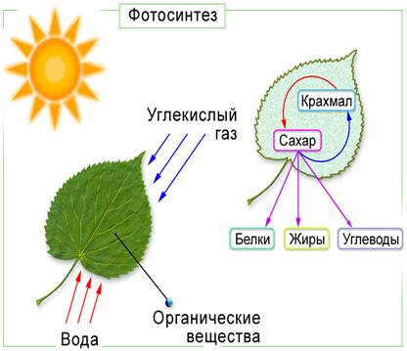

Итак, разгадали мы загадку опыта Ван-Гельмонта? За счет чего растение потяжелело на 64 кг 950 г?
Растение из воды и углекислого газа, при использовании энергии света синтезировало органические вещества.
Растения ежегодно образуют более 100 млрд. тонн органических веществ, выделяют в атмосферу около 145 млрд. тонн кислорода. 80% кислорода выделяется морскими водорослями и только 20% - наземными растениями. Поэтому мировой океан иногда называют «легкими планеты». Затраты кислорода на дыхание человека, животных, и растений компенсируются фотосинтезом. Содержание кислорода в атмосфере поддерживается в пределах 21%.
О роли фотосинтеза более ста лет назад писал К.А. Тимирязев: “Когда-то, где-то на Землю упал луч солнца, но он упал не на бесплодную почву, он упал на зеленую былинку пшеничного ростка, или, лучше сказать, на хлорофилловое зерно. Ударяясь о него, он потух, перестал быть светом, но не исчез… В той или другой форме он вошел в состав хлеба, который послужил нам пищей. Он преобразился в наши мускулы, в наши нервы… Этот луч солнца согревает нас. Он приводит нас в движение. Быть может, в эту минуту он играет в нашем мозгу”.
После обсуждения вопроса в тетради записывается вывод
Значение фотосинтеза:
- В результате фотосинтеза выделяется кислород для дыхания живых организмов.
- Благодаря фотосинтезу постоянно образуются органические вещества для питания грибов, бактерий, животных и человека.
- Из кислорода в атмосфере образуется защитный озоновый слой
- Растения понижают в атмосфере содержание углекислого газа, предотвращая перегрев Земли

Учитель задает ученикам вопрос: Как можно увеличить интенсивность фотосинтеза? (учащиеся выдвигают гипотезы)
Учащиеся предлагают, что если улучшить условия необходимые для фотосинтеза, то скорость его протекания увеличится.

Учитель: Где и как можно создать такие условия?
Ученики: В теплицах и парниках человек создает определенные условия – освещенность, температурный режим, минеральное питание растений, концентрация углекислого газа. Все эти условия увеличивают скорость фотосинтеза.

Учитель: Для чего человек создает такие условия?
Ученики: Для более быстрого роста и развития растений, образования плодов и семян.

Учитель: А как сказывается загрязненность воздуха пылью и газами на интенсивности процесса фотосинтеза? (выслушиваются варианты ответов учеников)
Закрепление.
Проводится в форме кроссворда. После выполнения задания – взаимопроверка и выставление оценок(.Приложение №7)

РЕФЛЕКСИЯ.

Перед вами жетоны трех цветов: Красный, желтый, зеленый.

• Если вам сегодня на уроке все понравилось, поднимите красный жетон.

• Если вам понравилось, но вы испытывали затруднение в работе, поднимите желтый жетон.

• Если вам не понравилось, поднимите зеленый.

Дети поднимают жетоны

Домашнее задание.
- В тетради письменно ответить на биологические задачи.(ученикам раздаются карточки с задачами)
- Изучить параграф учебника и записи в тетради
Познавательные задачи:
1. Известно, что 50 м2 зеленого леса поглощает за 1 ч углекислого газа столько же, сколько его выделяет при дыхании за 1 ч один человек, т.е. 40 г. Сколько углекислого газа поглощает 1 га зеленого леса за 1 ч? Сколько человек смогут выдыхать этот углекислый газ за тот же час? (ответ: 8 кг углекислого газа. 200 человек)
2. Корневая масса небольшого дерева 5 кг. Один кг корневой массы потребляет в сутки 1 г кислорода. Какую массу кислорода потребляют корни дерева за месяц и год? (ответ: за 30 дней – 150 г; за 365 дне – 1825 г)
3. Какое растение осаждает больше пыли на поверхности листьев: вяз или тополь? Почему? (ответ: у вяза лист шероховатый, он будет в 6 раз больше осаждать пыль, чем гладкой поверхностью листа тополь)
4. Существует ли взаимосвязь между сбором листовых овощей ( укроп, шпинат, салат, и т.д.) и временем суток? Почему? (ответ: вечером т.к. в это время накапливается максимум органических веществ, образованных днем в процессе фотосинтеза, а ночью происходит отток этих веществ в другие органы.)
5. Хозяйка на дачном участке оборвала зеленые листья капусты на корм кроликам. Правильно ли она поступила? Почему? (ответ: нет, неправильно. Органические вещества, образованные в зеленых листьях в процессе фотосинтеза, оттекают в белые листья кочана, где и накапливаются)
6. В сутки человек потребляет 430 г кислорода. Один гектар леса вырабатывает за час столько кислорода, сколько нужно для дыхания двухсот человек. Какую массу кислорода выделяет гектар леса за один час? (ответ: 3580 г)
7. В процессе фотосинтеза огурцы, выращиваемые в теплицах, поглощают 1 кг углекислого газа при образовании 7 кг плодов. Сколько кг углекислого гала потребуется, чтобы получить 300 кг огурцов? Как можно увеличить содержание углекислого газа в воздухе теплиц? (ответ: 42,85 кг; внесение в почву навоза, торфа обогащает надземный слой воздуха углекислым газом, который выделяется из почвы при разложении микроорганизмами органических веществ)
8. К.А. Тимирязев писал: «В сущности, что бы ни производил сельский хозяин, - он прежде всего производит хлорофилл и уже посредством хлорофилла получает зерно, волокно, древесину и т.д.». какие агротехнические приемы способствуют накоплению хлорофилла и усилению процессов фотосинтеза в мякоти листа? (ответ: внесение в почву органических удобрений, соблюдение правил при посадке растений, хорошая освещенность, соблюдение правил полива растений и т.п.)

Данные задания предлагаются отдельным учащимся, в зависимости от их творческих способностей и познавательных интересов.
Ребята, вы все на славу потрудились и заслуживаете наивысшего балла. Большое Вам спасибо, до свидания!
Таким образом, для достижения главной цели – обоснование значения зеленых растений для жизни на Земле, были использованы разнообразные методические приемы с опорой на индивидуальные особенности учащихся.

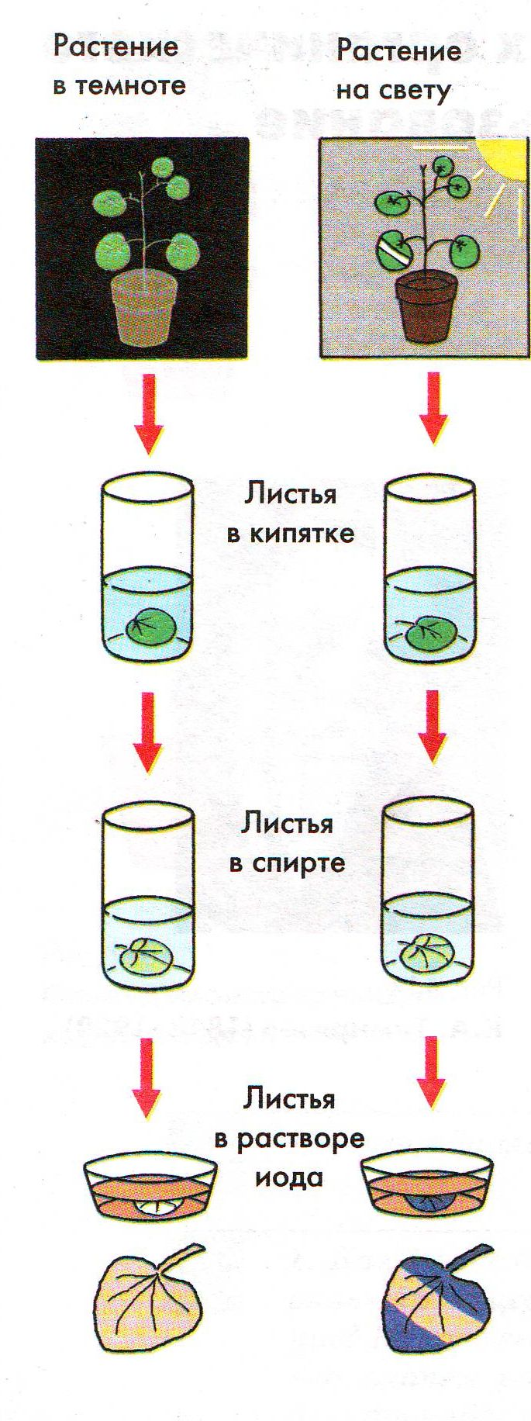
ПРИЛОЖЕНИЕ 1.
В одном научно – исследовательском институте ученые ботаники поставили опыт:
Поместили комнатное растение бегонию в темное место, например. Через трое суток срезали один лист и опустили его на 2-3 минуты в кипяток, а потом в горячий спирт. Лист потеряет зеленую окраску: хлорофилл, содержавшийся в хлоропластах, растворится в спирте. Затем промыли лист в воде, поместили его в стеклянную чашечку и залили слабым раствором йода. При этом лист практически не изменил окраску, а лишь частично пожелтел от йода.
Затем опыт немного усложнили: на одном из листьев этого же растения закрепили с двух сторон полоску плотной бумаги. Выставили растение на солнечный свет. Через сутки срезали подопытный лист. Опустили его на 2-3 минуты в кипяток, потом — в горячий спирт. Затем в стеклянной чашечке залили его слабым раствором йода. В этом случае большая часть листа окрасилась в синий цвет. Участок листа, на который не попадал свет, только слегка пожелтел от йода.

Вопросы:
- С каким веществом йод дает синюю окраску?
- Почему лист бегонии, которая стояла в темном месте, не окрасился в синий цвет?
- Почему участок листа бегонии, закрытый бумагой, не окрасился в синий цвет, а открытые участки окрасились?
- Сделайте вывод, какое вещество образовалось, какое условие для этого необходимо?

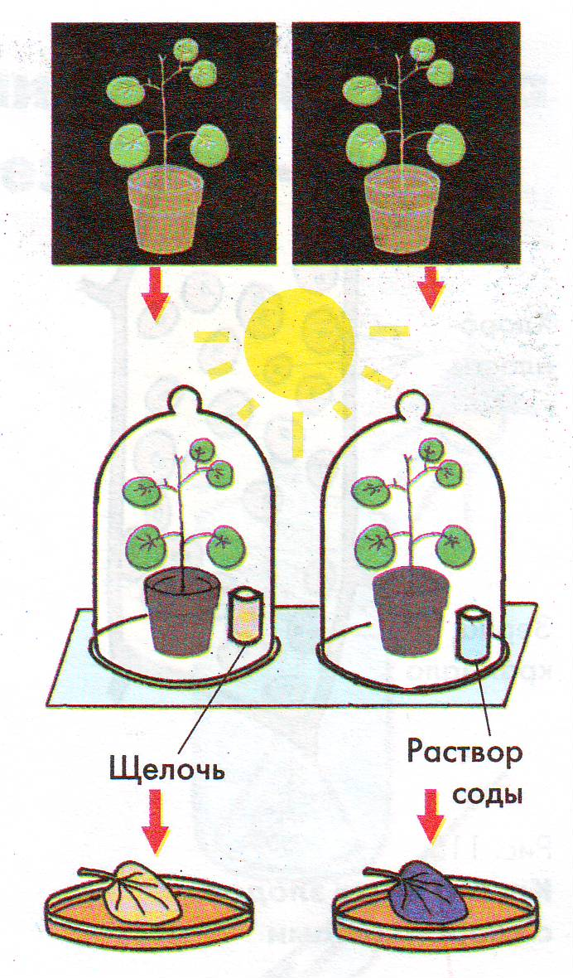
ПРИЛОЖЕНИЕ 2.
В одном научно – исследовательском институте ученые ботаники поставили опыт:
Поместили два растения бегонии в темный шкаф. Переставили через трое суток оба растения на стекло под стеклянные колпаки и выставили их на свет. Под один колпак рядом с растением поставили раствор щелочи, который способен поглощать из воздуха углекислый газ, а под другой — стакан с раствором соды для создания в воздухе избытка углекислого газа. Края колпаков смазали вазелином, чтобы ограничить в них доступ свежего воздуха.
Срезали через сутки с каждого растения по листу и обработали их: опустили их на 2-3 минуты в кипяток, а потом в горячий спирт. Листья потеряли зеленую окраску: хлорофилл, содержавшийся в хлоропластах, растворится в спирте. Затем промыли листья в воде, поместили их в стеклянную чашечку и залили слабым раствором йода. В синий цвет окрасился лист, который находился под колпаком с раствором соды.
Вопросы:
- С каким веществом йод дает синюю окраску?
- Почему лист растения, которое находилось под колпаком с раствором соды, окрасился в синий цвет.
- Какое вещество образовалось, какое условие для этого необходимо?

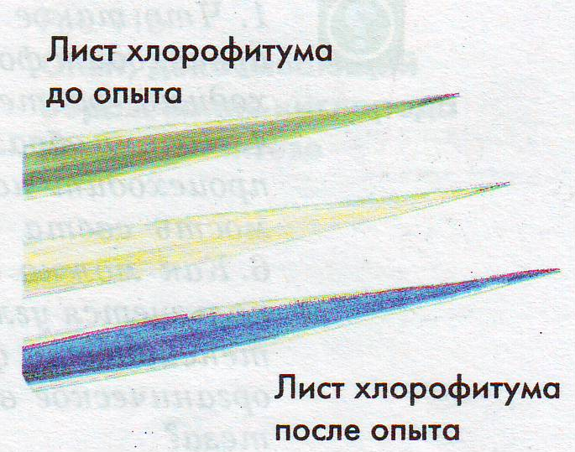
ПРИЛОЖЕНИЕ 3.
В одной известной научно- исследовательской лаборатории учёные - ботаники провели такой опыт: Взяли растение хлорофитум. У него имеется белая каёмка по краю листа. Поставили растение на яркий солнечный свет. Через 5 часов срезали один лист, промыли его в кипящей воде, поместили в спирт на несколько минут. Когда лист обесцветился (так как хлорофилл хорошо растворяется в спирте), полили на него раствором йода. В растворе йода лист окрасился в синий цвет, но не весь: белая полоса по краю листа не окрасилась.

Вопросы:
- Почему лист окрасился в синий цвет?
- Почему лист окрасился в синий цвет не весь?
- Сделайте вывод, какое условие необходимо для протекания фотосинтеза?

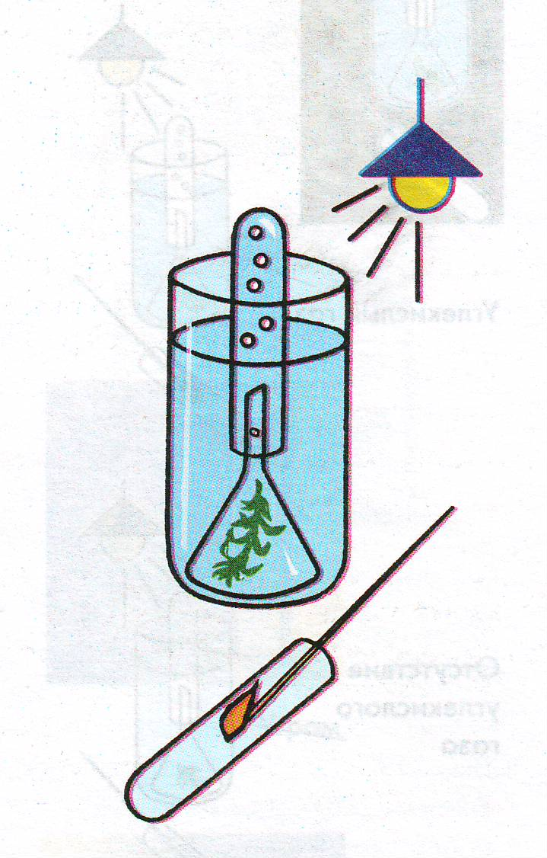
ПРИЛОЖЕНИЕ 4.

В одной известной научно- исследовательской лаборатории учёные - ботаники провели такой опыт: Поместили в стакан с водой, насыщенной углекислым газом, побеги водного растения элодеи срезами кверху (для увеличения содержания углекислого газа в воду можно добавить немного питьевой соды). Прикрыли побеги элодеи стеклянной воронкой и поместили на ее узкую часть пробирку, до краев заполненную водой. Выставили стакан с побегом на яркий свет.
На свету элодея стала выделять пузырьки газа, который постепенно вытеснял из пробирки воду. Сняли аккуратно пробирку, наполненную газом, закрыв ее отверстие пальцем. Внесли в пробирку тлеющую лучину. Она загорелась ярким пламенем.

Вопросы:
- Какой газ поддерживает горение?
- Почему тлеющая лучина при внесении ее в пробирку, ярко разгорается?
- Сделайте вывод: какой газ выделяется в процессе фотосинтеза, какие условия для этого необходимы.

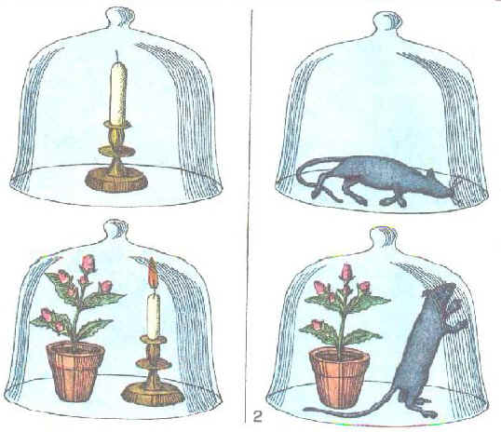

1771г.
Английский химик Джозеф Пристли
Проделал опыт: посадил мышь под стеклянный колпак, и через пять часов животное погибло. При введении же под колпак веточки мяты, мышь осталась живой.

ПРИЛОЖЕНИЕ 5.
Схематично укажите условия, необходимые для протекания процесса фотосинтеза.

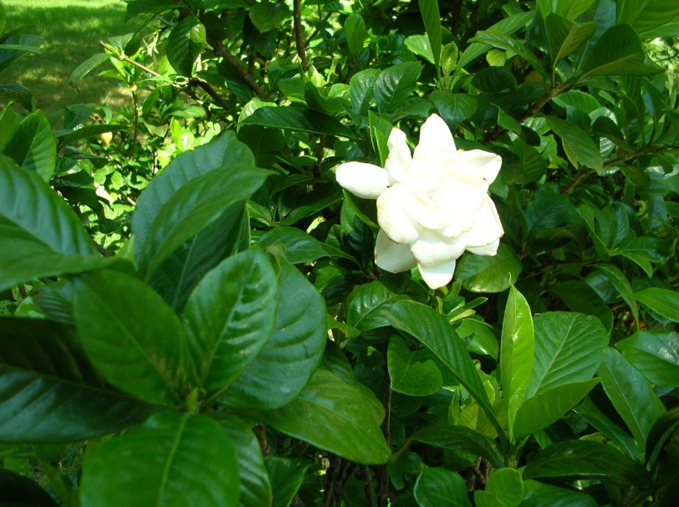

ПРИЛОЖЕНИЕ 6.

Готовая схема (предположительно созданная детьми каждой группы с указанием условия, необходимого для протекания процесса фотосинтеза)
Первая группа- свет, вторая группа углекислый газ, третья группа – хлорофилл, четвертая группа – выделение кислорода при фотосинтезе.
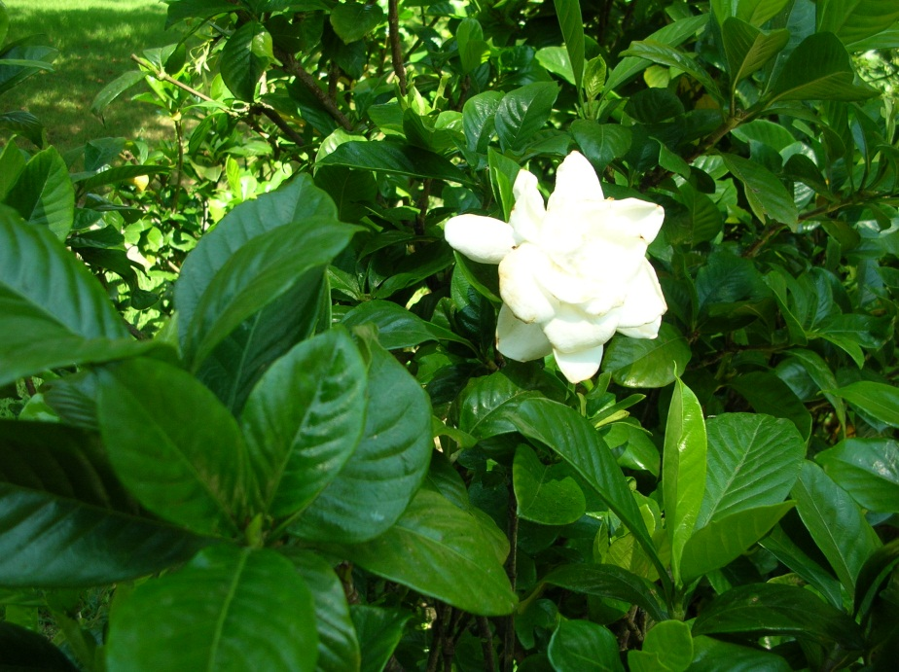

СВЕТ УГЛЕКИСЛЫЙ ГАЗ

КИСЛОРОД

ПРИЛОЖЕНИЕ 7
КРОССВОРД
 |  |  | 4
 |  | 3 |  | 5 | 6
1
 |  |  |  |  |  | 7
 | 2 |  |  |  |  |  | 8

- Органическое вещество, образующееся в процессе фотосинтеза.
- Неорганическое вещество, необходимое для образования органических веществ в растении.
- Организмы, в которых происходит фотосинтез.
- Газ, который выделяется в процессе фотосинтеза.
- Главное условие, необходимое для протекания процесса фотосинтеза.
- Пигмент, придающий зеленую окраску листьям.
- Вещество, при взаимодействии с которым крахмал дает синюю окраску.
- Процесс образования органических веществ на свету в хлоропластах.

